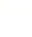
2025学年第一学期期末学业质量调研
九年级数学
（满分150分，完卷时间100分钟）
考生注意：
1．本试卷含三个大题，共25题．答题时，考生务必按答题要求在答题纸规定的位置上作答，在草稿纸、本试卷上答题一律无效．
2．除第一、二大题外，其余各题如无特别说明，都必须在答题纸的相应位置上写出证明或计算的主要步骤．
一、选择题（本大题共6题，每题4分，满分24分）下列各题的四个选项中，有且只有一个选项是正确的，选择正确项的代号并填涂在答题纸的相应位置上
1. 如果两个相似三角形的面积比为，那么这两个三角形的对应中线的比为（ ）
A. B. C. D.
2. 在中，，，那么下列说法正确的是（ ）
A. B. C. D.
3. 将抛物线平移，使顶点移到点的位置，所得新抛物线的表达式是（ ）
A. B.
C. D.
4. 下列命题正确的是（ ）
A. 如果，那么
B. 如果，那么
C. 如果都是单位向量，那么
D. 如果$m=0$ 或，那么
5. 如图，在中，点、分别在、的反向延长线上，已知$AC=2AE$ ，下列条件中能判定的是（ ）
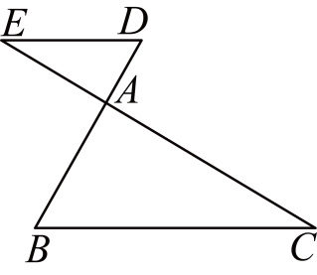
A. B. C. D.
6. 在和中，，根据下列条件，一定能判断和相似的是（ ）
A. B. C. $∠B=∠D$ D. $∠C=∠E$
二、填空题（本大题共12题，每题4分，满分48分）
7. 如果，那么的值为__________．
8. 计算：__________．
9. 已知线段，点是线段的黄金分割点（），则线段的长为______．
10. 如果抛物线开口向下，那么的取值范围是__________．
11. 已知点、为二次函数图像上的两点，那么__________（填“”、“”或“”）
12. 小杰沿着坡度的斜坡向上行走了65米，那么他距离地面的垂直高度升高了____________米．
13. 用“描点法”画二次函数$y=ax^{2}+bx+c$ 的图像时，列出了如下的表格：
 | … | 0 | 1 | 2 | 3 | 4 | …
$y=ax^{2}+bx+c$ | … |  | 0 | 1 | 0 |  | …
那么当时，该二次函数$y$ 的值为___________．
14. 如图，已知直线$l_{1}$、、分别与直线交于点、、$C$ ，与直线交于点、、，如果$l_{1}\text{∥}l_{2}\text{∥}l_{3}$，，则的长是__________．
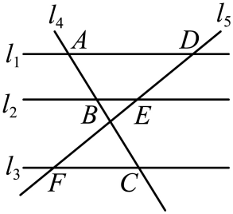
15. 如图，已知在四边形中，，如果，那么__________．
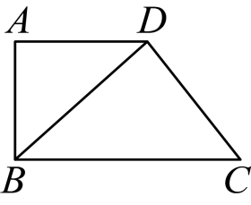
16. 在中，（是锐角），，那么的长为__________．
17. 如图，点是的重心，点是边的中点，交于点，交于点，则的比值为__________．
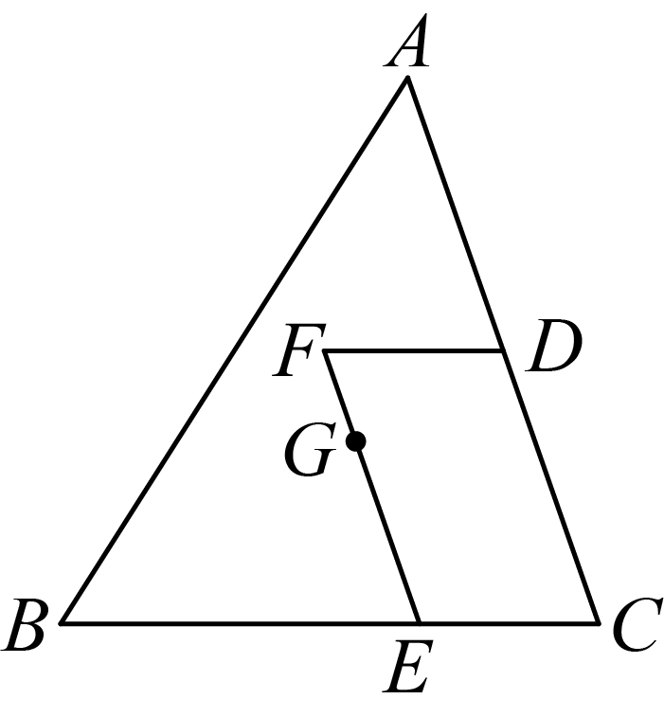
18. 定义：当一个三角形有两个内角的差为时，这个三角形叫做“差直角三角形”．如图，在中，，点是边上的一动点（且），若是“差直角三角形”，则的长为__________．
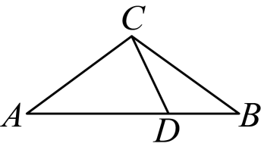
三、解答题（本大题共7题，满分78分）
19. 计算：
20. 在平面直角坐标系中，已知抛物线经过点、
（1）求抛物线的表达式；
（2）若将该抛物线向上平移$m\left(m>0\right)$个单位长度，使得平移后的抛物线与轴只有一个公共点，求的值．
21. 如图，在梯形中，，且，点是边的中点，连接$CE$ 交对角线于点．
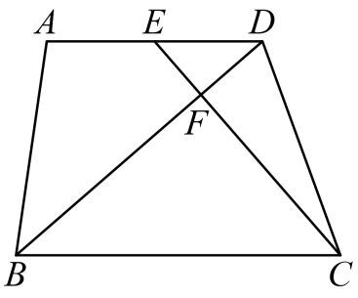
（1）当$BD=6$ 时，求的长；
（2）设，请用、表示．
22. 长兴岛风电基地的巨型风电机将源源不断的清洁风能转化为电能，实现海岛能源的绿色转型（如图）．某校初三数学兴趣小组在完成解直角三角形应用知识的学习后，围绕“风叶长度的实地测算”这一课题开展数学实践活动，已知三片风叶$OA$ 、$OB$ 、两两所成的角为，在实地测量中（如图），当其中一片风叶与塔架叠合时（即$O$ 、$C$ 、在同一直线上），在与塔底水平距离为$200$ 米的处，测得塔架顶部$O$ 的仰角为，风叶$OA$ 的端点的仰角为，点，，，，，$O$ 在同一平面内．（参考数据：，，，．）
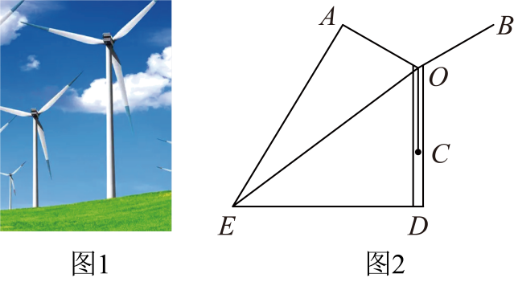
（1）求塔架的长度；
（2）求风叶$OA$ 的长度．（精确到米）
23. 如图，在中，点、分别在边、上，，与交于点，且$BC^{2}=AC⋅EC$ ．
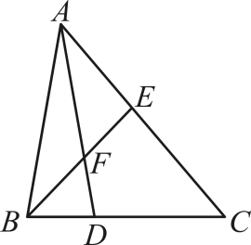
（1）求证：$∠ADB=∠BEC$ ；
（2）如果，求证：$AE⋅AD=AF⋅BE$ ．
24. 如图，在平面直角坐标系中，已知抛物线与轴交于和两点（点在点的左侧），与$y$ 轴交于点$C$ ，抛物线的顶点为．
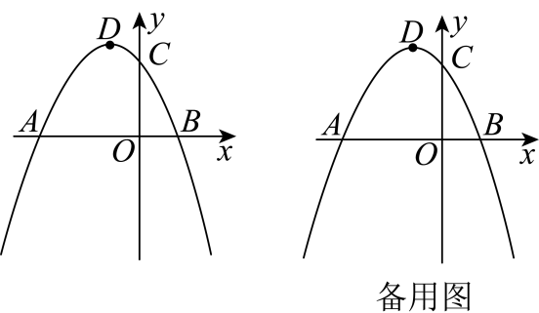
（1）求点和点的坐标；
（2）若点与点$C$ 关于抛物线的对称轴对称，连接，若平分$∠EAO$ ，求抛物线的表达式；
（3）若点是抛物线第四象限上一动点，连接、、、$CP$ ，线段与线段交于点，与轴交于点，当时，求的值．
25. 已知在中，，点是边上的一点，将沿着过点的直线翻折，点落在边上，记作点，折痕所在的直线与射线交于点，过点作，交射线于点．
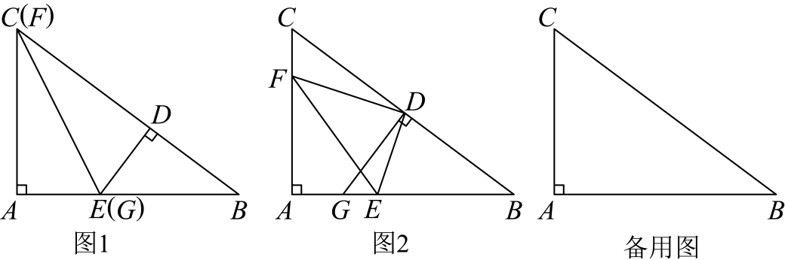
（1）如图1，当点和点$C$ 重合时，求的长；
（2）如图2，当点在边上时，设，求$y$ 关于的函数解析式并写出定义域；
（3）延长，交的延长线于点，当是以为腰的等腰三角形时，求的长．

